南国商学院在线考试监考操作指南（教师版）
（腾讯会议）
- 安装考试监考工具

1.腾讯会议：监考教师的手机端和电脑端都需要下载和安装腾讯会议软件，可用浏览器登录https://meeting.tencent.com/下载腾讯会议并安装。腾讯会议的版本必须是最新版本，1.4.0（160）以上版本。

2.实名注册和登录腾讯会议
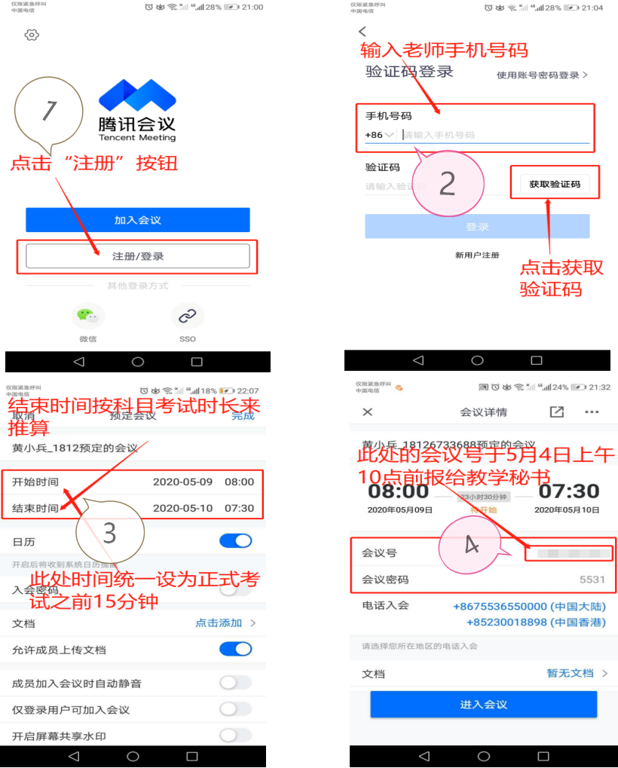
监考教师注册及登录，设置考试时间，申请会议号，并于5月4日上午10点前将会议号报教学单位教务秘书。

二、考试流程管理
(一)考前15分钟准备
1.监考教师提前15分钟组织考生进入腾讯会议虚拟考试会场，指示考生输入会议号，以学号+姓名命名加入会议。检查进入会议的考生姓名及人数，记录迟到、缺考考生信息。指示考生手持学生证或身份证露脸（如下图），对照考生的学生证或身份证与其本人，核查考生身份。强调考生在考试过程中全程露脸。
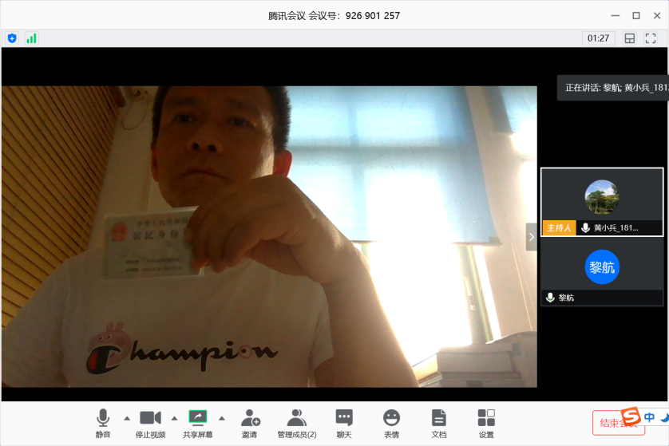

2.全面检查麦克风和视频摄像头及键盘鼠标等设备是否正常。
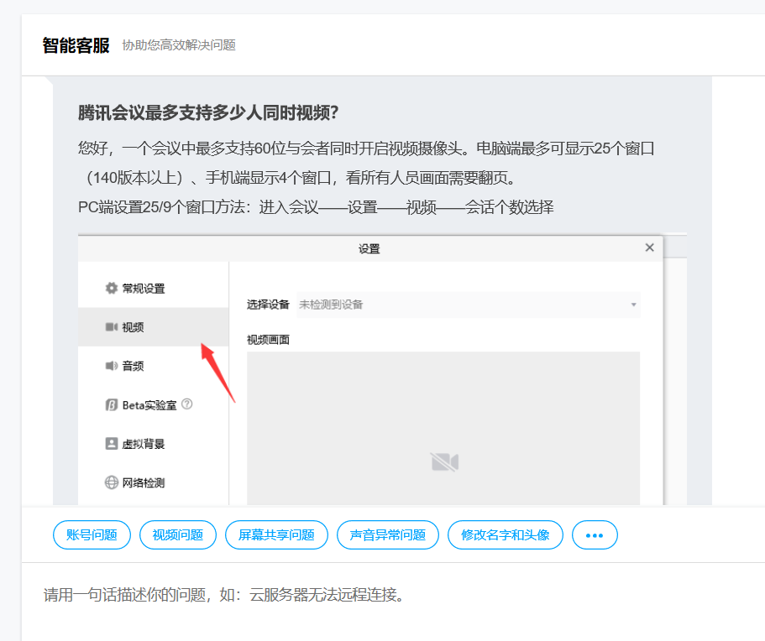

3.考试过程中，为了保证考场安静，原则上要求全体考生静音。若个别考生需要与监考老师沟通，可以举手示意，经过监考教师同意后进行对话，若考试形式是口试或口译，由监考教师指示考生连麦。
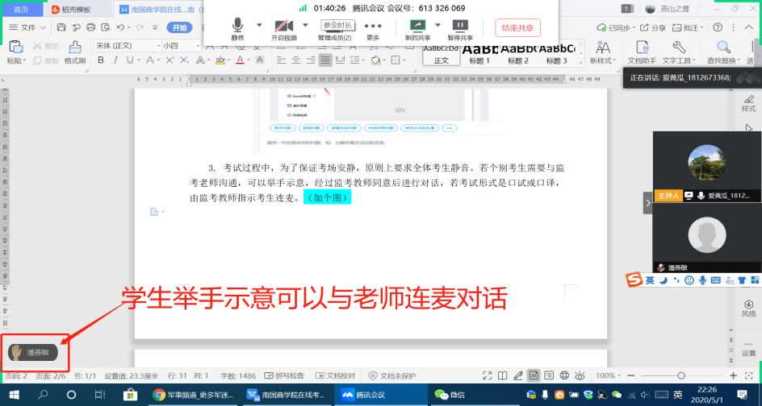

4.向考生明确课程可否使用纸质教材、参考书或计算器等，强调不能使用的工具。
5.宣读考试纪律。有以下行为者属于违纪作弊。
（1）不服从监考教师指令；
（2）到考试规定的结束时间，未立即停止答卷的；
（3）未经监考人员同意在考试过程中擅自离开考试会议现场的；
（4）在考试过程中，故意中断网络，导致摄像头不能正常使用的；
（5）要求或胁迫他人为自己抄袭提供方便的；
（6）提交的答题卷或答题卡的内容与监考教师拍照的不一致；
（7）由他人代考或替他人考试的。
以上第1-4款者属于违纪行为；第5-7款属于作弊行为。凡有上述行为者按《广东外
语外贸大学南国商学院学生违纪处办法》处理。
6.考前5分钟，监考教师发放电子版考试试卷（PDF）（答题卷或答题卡（PDF）在考线上测试时发给考生，考生提前打印），向考生公布收答题卷或答题卡的邮箱地址或微信号。
第一步：监考老师点击腾讯会议界面中的“文档”按钮，再点击导入“文档按钮”，发布考试试卷到腾讯会议考场。
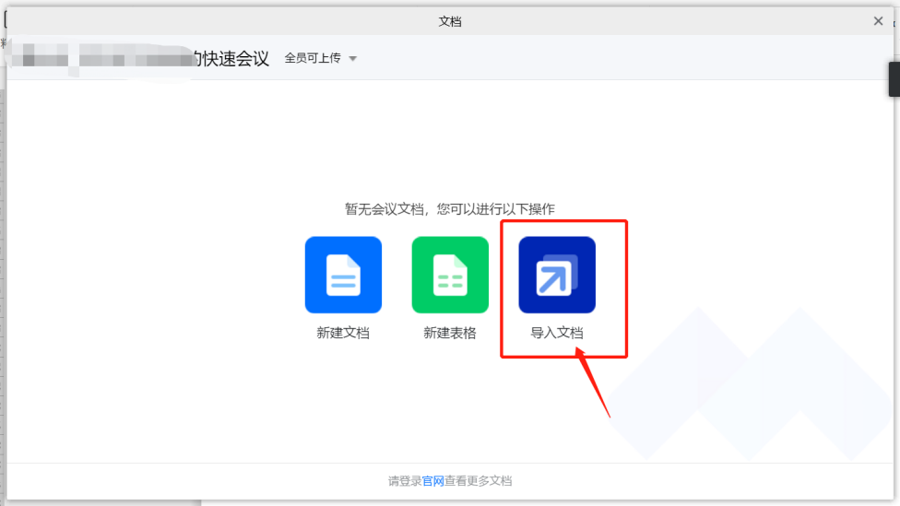

第二步：指示考生点击“文档”按钮，然后再点击试卷名称，下载电子版考试试卷，再点击右边“下载”菜单，确认保存到桌面后即可正式作答。
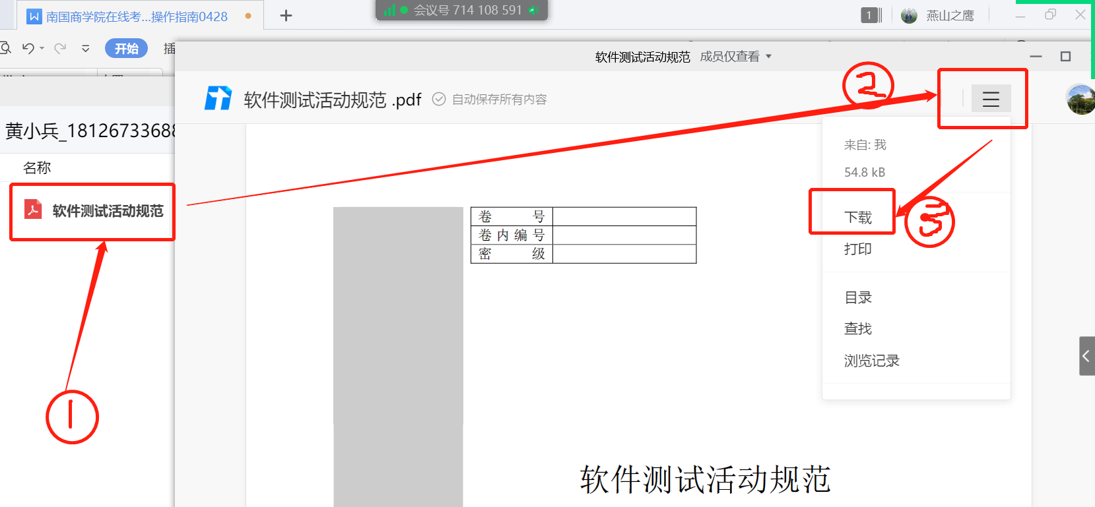

（二）考试开始
1.监考教师宣布考试开始，认真履行监考职责。
2.禁止迟到15分钟的考生进入考场，填写《广东外语外贸大学南国商学院补（缓）考试考场情况记录表》上相关内容，特别记录缺考考生有关信息。
3.如考试有违纪作弊的考生， 填写《广东外语外贸大学南国商学院补（缓）考试考场情况记录表》的“学生姓名、学号、违纪作弊情节及处理情况”一栏的内容，保存考生作弊的照片等证据，监考教师责令考生离开考场。
4.监考教师宣布离答题结束时间还有10分钟。
（三）考试结束及上传答案
1.监考教师宣布答题结束。
2.指示考生将答题卷或答题卡呈向摄像头，从上至下，按页码顺序进行展示，监考教师完成拍照，如下图所示。
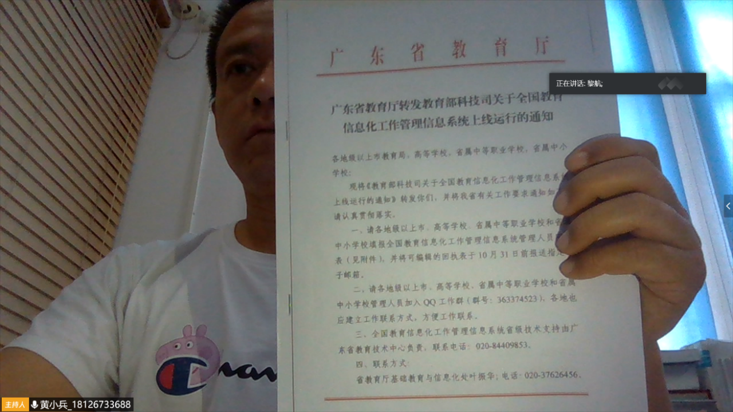

注意：监考老师如果认为拍照时图片大小不够或者不清晰，可以点击腾讯会议露脸时的界面中右上方的“视图切换”按钮，以全屏方式展示考生答卷，尽量做到拍摄考生答卷时比较全面和清晰。如下图所示。
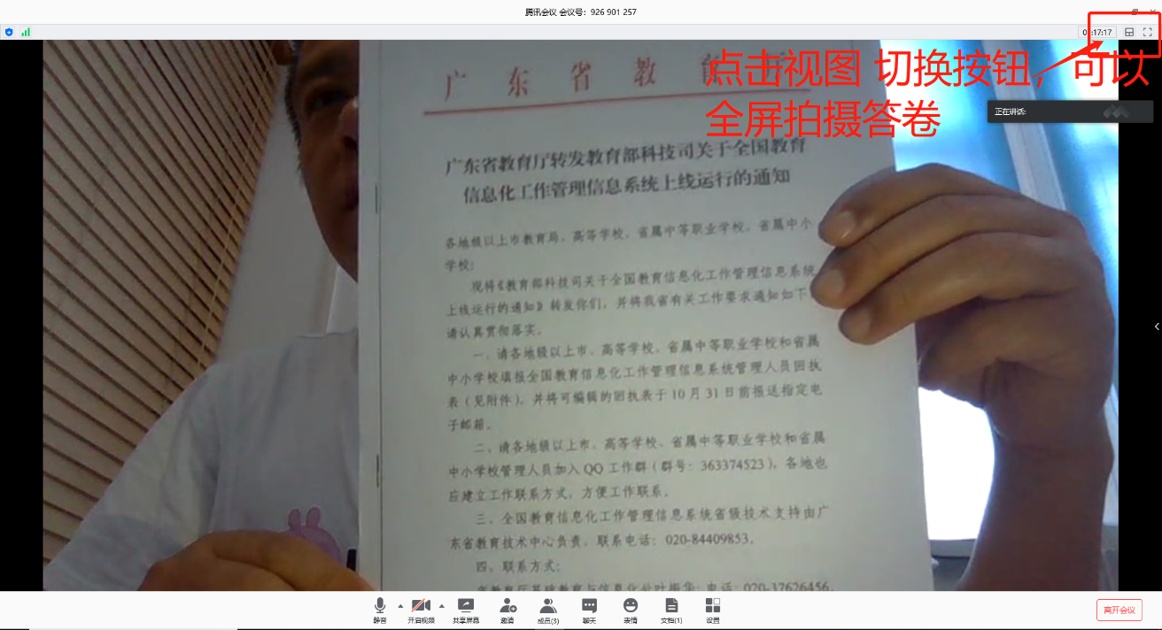

3.指示考生在答题结束后15分钟内，将答题卷或答题卡拍照或扫描截图传至监考教师指定的邮箱或微信。
4.监考教师确认收到的答题卷或答题卡清晰完整后，方可指示考生将鼠标移至屏幕右下角点击“结束会议”即可。
三、注意事项
1.考生在考试开始15分钟前要提前进到会议系统，检查电脑音视频是否正常。
2.摄像头如果出现故障，则用手机微信露脸，监考老师加考生微信为好友，再微信视频即可应对此种特殊，作为应急预案。
3.如在考试过程中遇到网络故障，影响考试进行，监考教师第一时间向教务处报告。

